MINISTERIO DE EDUCACIÓN
INFORME DE AUDITORÍA INTERNA
DIRECCIÓN DEPARTAMENTAL DE EDUCACIÓN DE ALTA VERAPAZ
Del 01 de enero de 2022 al 19 de junio de 2022 CAI 00040
GUATEMALA, 18 de agosto de 2022

Guatemala, 18 de agosto de 2022
Presidente de la Junta Directiva y Representante Legal de la Asociación Centro Don Bosco:
Anthony Henry de Groot
MINISTERIO DE EDUCACIÓN Su despacho
Señor(a):
De acuerdo a nombramiento de auditoría interna No. NAI-039-2022, emitido con fecha 22-06-2022, hago de su conocimiento en el informe de auditoría interna, actuamos de conformidad con la ordenanza de auditoría interna Gubernamental y Manual de Auditoría Interna
Sin otro particular, atentamente
F. ____________________________________________ F. ____________________________________________
Mayra Iliana Hernández López Nehemias Ruiz Ramirez
Supervisor Auditor, Coordinador

Índice
1. INFORMACIÓN GENERAL 4
2. FUNDAMENTO LEGAL 4
3. IDENTIFICACIÓN DE LAS NORMAS DE AUDITORIA INTERNA OBSERVADAS 4
4. OBJETIVOS 5
4.1 GENERAL 5
4.2 ESPECÍFICOS 5
5. ALCANCE 5
5.1 LIMITACIONES AL ALCANCE 5
6. ESTRATEGIAS 5
7. RESULTADOS DE LA AUDITORÍA 6
7.1 DEFICIENCIAS SIN ACCIÓN 6
8. CONCLUSIÓN ESPECÍFICA 8
9. EQUIPO DE AUDITORÍA 8
ANEXO 8

INFORMACIÓN GENERAL
1.1 MISIÓN
Somos una institución evolutiva, organizada, eficiente y eficaz, generadora de oportunidades de enseñanza- aprendizaje, orientada a resultados, que aprovecha diligentemente las oportunidades que el siglo XXI le brinda y comprometida con una Guatemala mejor.
1.2 VISIÓN
Formar ciudadanos con carácter, capaces de aprender por sí mismos, orgullosos de ser guatemaltecos, empeñados en conseguir su desarrollo integral, con principios, valores y convicciones que fundamentan su conducta.

FUNDAMENTO LEGAL
Convenio de Subvención Económica No. 1-2022, suscrito entre el Ministerio de Educación a través de la Dirección Departamental de Educación de Alta Verapaz y la Asociación Centro Don Bosco.
Acuerdo Gubernativo No.55-2016. Reglamento de Manejo de Subsidios y Subvenciones y su reforma en Acuerdo Gubernativo No.142-2017.
Acuerdo Gubernativo No. 805-2017. Marco Normativo del Programa de Subvenciones a Centros Educativos Privados Gratuitos.
Acuerdo Ministerial No. 1240-2022 de aprobación del convenio No. 01-2022.
Ordenanza de Auditoría Interna Gubernamental
Manual de Auditoría Interna Gubernamental
Normas de Auditoría Interna Gubernamental
Sistema Nacional de Control Interno Gubernamental –SINACIG- Sistema SAG UDAI WEB
Nombramiento(s)
No. 039-2022

IDENTIFICACIÓN DE LAS NORMAS DE AUDITORIA INTERNA OBSERVADAS
Para la realización de la auditoría se observaron las Normas de Auditoría Interna Gubernamental siguientes:
NAIGUB-1 Requerimientos generales;
NAIGUB-2 Requerimientos para el personal de auditoría interna;
NAIGUB-3 Evaluaciones a la actividad de auditoría interna;
NAIGUB-4 Plan Anual de Auditoría;
NAIGUB-5 Planificación de la auditoría;
NAIGUB-6 Realización de la auditoría; NAIGUB-7 Comunicación de resultados;
NAIGUB-8 Seguimiento a recomendaciones.

OBJETIVOS

GENERAL
Verificar que los fondos sean ejecutados de conformidad a las cláusulas del convenio suscrito con DON BOSCO.

ESPECÍFICOS
Verificar que los porcentajes y renglones establecidos en las cláusulas sean aplicadas correctamente.
Verificar la rendición de cuentas y si realizan cobros indebidos.

ALCANCE
La presente auditoría de cumplimiento y financiera de conformidad con el nombramiento No. Nai-039-2022-1, comprendió verificar que los fondos ejecutados del 01 de enero al 31 de mayo del año 2022, de la subvención otorgada por el Ministerio de Educación a través de convenio No. 01-2022, suscrito por el Director Departamental de la Dirección Departamental de Educación de Alta Verapaz y la Asociación Centro Don Bosco, se ejecuten de forma transparente, racional y pertinente y se cumplan con las cláusulas del convenio, asimismo, se realizó visita de campo en los centros educativos Don Bosco, situados en la aldea Tzacanihá, del municipio de San Pedro Carchá; Finca Chipar del municipio de San Juan Chamelco y en el municipio de Raxruhá, todos del departamento de Alta Verapaz.
No. | Área Asignada | Universo | Cálculo  Matemático | Elementos | Muestreo no estadístico
1 | Área general | 0 | NO |  | 0
2 | El cumplimiento de lo establecido en el convenio suscrito | 5 | NO |  | 5

LIMITACIONES AL ALCANCE
N/A

ESTRATEGIAS
Para la realización de la auditoría se tomó en cuenta aspectos relacionados con las actividades de control para determinar los recursos físicos y humanos en consideración de los diferentes procedimientos; los cuales fueron solicitados mediante requerimientos de información, así como otros aspectos verificados de forma documental.

RESULTADOS DE LA AUDITORÍA
De acuerdo al trabajo de auditoría realizado y cumplir con los procesos administrativos correspondientes, se presentan los riesgos materializados siguientes:

DEFICIENCIAS SIN ACCIÓN
1. El cumplimiento de lo establecido en el convenio suscrito
Riesgo materializado
En la Asociación Centro Don Bosco, al realizar auditoría de cumplimiento y financiera por el período del 1 de enero al 31 de mayo de 2022, se determinaron deficiencias en la forma siguiente:
- Cheques de la cuenta bancaria del Banco Industrial No. 052-046439-6 a nombre de Asociación Centro Don Bosco, fueron registrados con cantidades o nombres de beneficiarios incorrectos, en el libro de bancos autorizado por la Contraloría General de Cuentas el 29 de mayo de 2014, registro No. 14-341-2014. El detalle de los mismos se presenta en oficio adjunto a la notificación de las deficiencias.
- Compras realizadas bajo la modalidad de baja cuantía, fueron publicadas en Guatecompras, con atraso de más de cinco días hábiles después del plazo según Artículo 13 del Acuerdo Gubernativo No. 147-2021, que reforma el Artículo 26 del Acuerdo Gubernativo No. 122-2016. Reglamento de la Ley de Contrataciones del Estado. El detalle de las mismas se presenta en oficio adjunto a la notificación de las deficiencias.
En el punto tercero del Acta No. ACDB-04-2022, de fecha 16 de mayo de 2022, suscrita en las instalaciones de la Asociación Centro Don Bosco, el subdirector administrativo financiero de la Dirección Departamental de Educación de Alta Verapaz, dejo constancia del monitoreo realizado e indicó que el informe sería presentado en los siguientes días, sin embargo, el informe no ha sido presentado a la Asociación.
Comentario de la Auditoría
No obstante que el representante legal de la Asociación Centro Don Bosco, en el oficio No. ACDB-154-2022, de fecha 11 de agosto de 2022, indicó que se ha procedido a dar instrucciones al personal responsable de la elaboración de la documentación contable y de la publicación en el Sistema Guatecompras para que las mismas se realicen dentro del plazo estipulado en el Artículo 13 del Acuerdo Gubernativo No. 147-2021, que reforma el Artículo 26 del Acuerdo Gubernativo No. 122-2016, sin embargo, no presentó evidencia que haya girado la instrucción por escrito, por lo que la deficiencia se confirma y será en el seguimiento a la auditoría en el que se verificará el cumplimiento a la recomendación emitida. Ver Anexo No. 2.
Se desvanece la deficiencia relacionada a 4 cheques que se encontraron registrados con cantidades o nombres de beneficiarios incorrectos, en el libro de bancos autorizado por la Contraloría General de Cuentas el 29 de mayo de 2014, registro No. 14-341-2014, derivado a que la Asociación Centro Don Bosco, en los comentarios vertidos en oficio No. ACDB-154-2022, de fecha 11 de agosto .de 2022, presentó documentación que evidencia las correcciones realizadas.
Se desvanece la deficiencia señalada en cuanto a que el subdirector administrativo financiero de la Dirección Departamental de Educación de Alta Verapaz, a la fecha de la auditoría no había presentado el informe de la supervisión y monitoreo realizado, lo cual la Asociación Centro Don Bosco evidencia que fue presentado según Oficio No.SUBAF-66-2022, de fecha 8 de agosto de 2022.
Comentario de los Responsables
En Oficio No. Oficio No. ACDB-154-2022, de fecha 11 de agosto de 2022, el Presidente y representante legal de la Asociación Centro Don Bosco, se indica lo que manifestaron en forma resumida:

En relación al registro de cheques indicaron que por un error en la impresión en el folio, se consignó mal la información, sin embargo, en la Caja Fiscal correspondiente sí está registrada correctamente dicha información. Se adjunta copia del folio No. 847065 de la Caja Fiscal, que evidencia la correcta información. Se procedió a anular el folio No. 456, donde estaba impresa y consignada de forma errónea la información. Se procedió a imprimir en un nuevo folio (No. 476) con la información correcta.
En las cuanto a la publicación de las compras indicaron: Que se ha procedido a dar instrucciones al personal responsable de la elaboración de la documentación contable y de la publicación en el Sistema Guatecompras para que las mismas se realicen dentro del plazo estipulado en el Artículo 13 del Acuerdo Gubernativo No. 147-2021, que reforma el Artículo 26 del Acuerdo Gubernativo No. 122-2016.
Como evidencia de que se están publicando las facturas en los 5 días hábiles establecidos por la ley, se adjuntan fotocopias de 3 registros de facturas publicadas en el sistema Guatecompras, dentro del plazo indicado.
Y adjuntaron Oficio No. SUB- AF. 66-2022, de fecha 08/08/2022 del Subdirector Administrativo Financiero de la Dirección Departamental de Educación de Alta Verapaz, dirigido a la Asociación Centro Don Bosco, que contiene informe de resultados obtenidos en monitoreo realizado con fecha 16/05/2022.
Responsables del área
ANTHONY HENRY DE GROOT
EDWIN ESTUARDO COY PACAY
EDGAR ANTONIO CHEN BAC
Recomendaciones
No. | Descripción | Fecha creación
1 | El presidente y representante legal de la Asociación Centro Don Bosco, gire  instrucciones por escrito al contador de la Asociación, para que por todas las compras de baja cuantía realice las publicaciones en el Sistema Guatecompras, dentro del plazo en ley establecido.  Así mismo, el representante legal de la Asociación Centro Don Bosco, para fortalecer los procesos contables, analice la conveniencia que el Coordinador del Departamento de Apoyo Administrativo, realice supervisión a las actividades que realiza el contador de la Asociación. | 18/08/2022

CONCLUSIÓN ESPECÍFICA
De acuerdo a los resultados obtenidos en relación al riesgo evaluado; que las asociaciones no cumplan con las obligaciones que quedaron estipuladas en las cláusulas del convenio, se concluye la existencia del riesgo objeto de la presente auditoría en la Asociación Centro Don Bosco, en la cual los responsables presentaron las pruebas de descargo correspondiente, determinando que dos deficiencias notificadas fueron desvanecidas y una se confirmó, siendo responsabilidad de la Dirección Departamental de Educación de Alta Verapaz y Asociación Centro Don Bosco, cumplir con las recomendaciones para cumplir con el riesgo mitigado.

EQUIPO DE AUDITORÍA
F. ____________________________________________ F. ____________________________________________
Mayra Iliana Hernández López Nehemias Ruiz Ramirez
Supervisor Auditor, Coordinador

ANEXO
No. 1 Nombramiento.
No. 2 Compras realizadas bajo la modalidad de baja cuantía, publicadas en Guatecompras, con atraso de más de 5 días hábiles.

Anexo No. 1

Asociación Centro Don Bosco
Auditoria de cumplimiento y financiera
Período del 1 de enero al 31 de mayo de 2022

Nombramiento

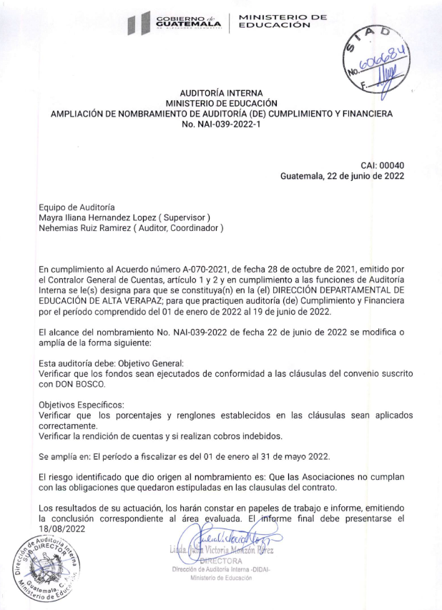

Anexo No. 2

Compras realizadas bajo la modalidad de baja cuantía, publicadas en Guatecompras, con atraso de más de 5 días hábiles después del plazo según Artículo 13 del Acuerdo Gubernativo No. 147-2021, que reforma el Artículo 26 del Acuerdo Gubernativo No. 122-2016. Reglamento de la Ley de Contrataciones del Estado.

No. | NPG | Descripción | Valor Q. | Fecha de factura | Fecha máxima para la publicación en Guatecompras | Fecha de publicación en Guatecompras | Cheque. No.
1 | E505333465 | Compra de insumos de alimentación. | 24,898.00 | 16/05/2022 | 23/05/2022 | 31/05/2022 | 27656
2 | E505332604 | Compra de insumos de alimentación. | 24,915.75 | 16/05/2022 | 23/05/2022 | 31/05/2022 | 27657
3 | E505334801 | Compra de insumos de alimentación. | 24,959.50 | 16/05/2022 | 23/05/2022 | 31/05/2022 | 27658
4 | E505360489 | Compra de frijol | 12,800.00 | 17/05/2022 | 24/05/2022 | 1/06/2022 | 27663
5 | E505360845 | Compra de insumos de alimentación. | 24,949.25 | 16/05/2022 | 23/05/2022 | 1/06/2022 | 27665
Total |  |  | 112,522.50

